Около 60 тысяч пенсионеров Татарстана получают

прибавку к пенсии за длительный стаж работы в сельской местности.

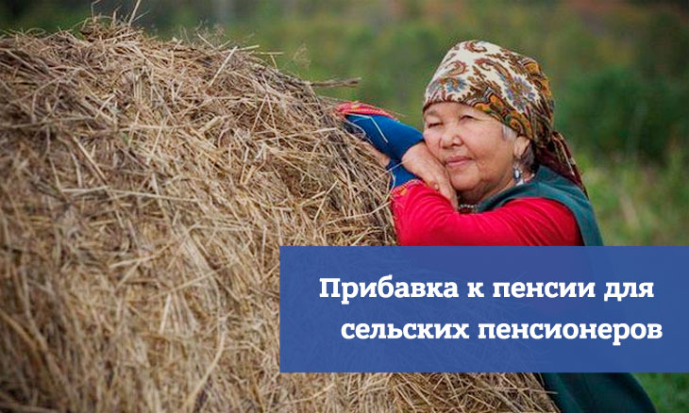
Клиентская служба (на правах отдела) в Муслюмовском районе сообщает, что почти 60 тысяч неработающих сельских жителей Республики Татарстан получают надбавку к пенсии за длительный сельский стаж, в Муслюмовском районе такую прибавку получают 1349 жителей. Для этого необходимо быть получателем страховой пенсии по старости или по инвалидности, иметь стаж работы в сельском хозяйстве не менее 30 лет, проживать на селе и не работать.
В денежном выражении «сельская» прибавка к пенсии составляет 1 511,12 рублей, то есть 25 процентов от фиксированной выплаты, которая с 1 января в 2021 года достигла 6 044,48 рубля. Обращаем внимание, что если пенсионер достиг возраста 80 лет или является инвалидом 1 группы, то размер фиксированной выплаты удваивается, и составляет 12 088,96 рублей. При этом, надбавка рассчитывается от фиксированной выплаты, установленной законом, и составляет 1 511,12 рублей.
В «сельский» стаж включается не любая работа, которая осуществлялась в сельской местности, а та, что осуществлялась в сельскохозяйственных организациях на территории Российской Федерации (до 01.01.1992 — на территории союзных республик бывшего СССР) в профессиях и должностях, предусмотренных Списком, утвержденным Правительством РФ (постановление от 29.11.2018 № 1440). В принятом перечне более 500 профессий, должностей и специальностей работников сельхозпредприятий, колхозов, совхозов, фермерских хозяйств.
Постановлением Правительства РФ от 25 июня 2019 года №805 Список работ, производств, профессий, должностей, специальностей, в соответствии с которыми устанавливается повышение размера фиксированной выплаты к страховой пенсии сельским работникам, был расширен. Например, в Список внесены диспетчеры, лаборанты, врачи-эпизоотологи, заведующие ветеринарными аптеками, индивидуальные предприниматели-сельхозпроизводители.
Прибавка не устанавливается селянам, которые трудились в сельсоветах, поселковых магазинах, детсадах и медпунктах. Исключение – если данная организация входила в состав колхоза, совхоза или КФХ. Тогда льгота сохраняется. Льгота не распространяется на тех, кто заработал свой трудовой стаж в городе, а потом переехал жить в деревню. Если же человек всю жизнь трудился в сельской местности, а уже потом переехал в город, право на льготу за ним сохраняется при переезде назад в сельскую местность.
«Надбавка устанавливается неработающим сельским пенсионерам, выработавшим необходимый стаж на соответствующих должностях, сразу при назначении страховой пенсии, – пояснил управляющий ОПФР по Республике Татарстан Эдуард Вафин. – Обращаем внимание сельских пенсионеров, продолжающих работать, что надбавка после увольнения может быть установлена только в заявительном порядке».
Стоит также отметить, что обращаться необходимо и сельским пенсионерам, получающим надбавку, при устройстве на работу, так как в этом случае она снимается. Согласно технологии, Пенсионный фонд обрабатывает сведения от работодателей о работающих гражданах только на второй месяц после приема на работу, поэтому в случае несвоевременного обращения может образоваться переплата, которая подлежит возмещению в ПФР.

